Феофан Прокопович
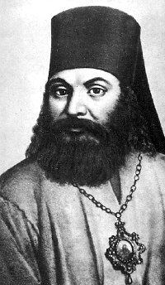
ФЕОФАН ПРОКОПОВИЧ (в миру Елиазар (Елисей)) (1681–1736), архиепископ Новгородский, церковный и политический деятель, верный сподвижник Петра I в реформах Русской православной церкви, писатель и ученый.
Родился 8 (19) июня 1681 в семье киевского купца. Воспитывался дядей, Феофаном Прокоповичем, ректором Киевской академии. Учился в Киевской академии; в 1698 отправился в Рим, перейдя в унию и приняв монашество в униатском базилианском (св. Василия Великого) ордене с именем Самуил. В Риме поступил в иезуитскую коллегию святого Афанасия, где прошел полный курс теологических наук. Вернувшись в Киев (1702), вновь обратился в православие (1704), приняв монашеский постриг с именем Феофан. Преподавал в Киевской академии поэтику, риторику, философию и богословие. Привлек внимание Петра I, обратившись к нему с торжественной речью во время посещения царем Софийского собора (1706); произносил также панегирики царю по поводу Полтавской победы в том же Софийском соборе (1709) и в лагере в Яссах (1711). В том же 1711 Петр назначил его ректором академии и игуменом Братского монастыря в Киеве, а в 1715 вызвал в новую столицу.
При Александро-Невском монастыре в С.-Петербурге осн. типографию (1720), в которой кроме богослужебной печаталась и учебная литература; учредил (1721) "словенскую" школу (чтение, письмо, арифметика, грамматика, Псалтырь, толкование Евангелия). Открыл в своём доме частную школу для сирот и бедных детей. Содействовал распространению школьного театра.
В "Духовном регламенте" (1721) Ф.П. обосновал систему духовного образования. Автор пособий для школ. Курсы поэтики, риторики, философии, математики, разработанные им в Киево-Могилянской академии, стали научным вкладом Ф.П. в развитие этих дисциплин. В 1720 подготовил "Букварь, или Первое учение отроком с Катехизисом" (до 1724 вышло 12 изданий), который использовался не только в церковных, но и в светских школах, переиздавался до середины 19 в.

